**TJ SOKOL ZBEČNÍK**



**ve spolupráci s  Českým nohejbalovým svazem**



**pořádá**

**turnaj dvojic dorostenců**

**zařazený do seriálu**

**Poháru ČNS mládeže**

**Propozice**

**Termín konání:** neděle 15. března 2020

**Místo konání:** tělocvičny Základní školy v Hronově a Základní školy ve Zbečníku

Hronov: Tělocvična ZŠ Hronov, vchod z ulice Jiřího z Poděbrad,

Zbečník: ZŠ a MŠ Hronov, Hronov-Zbečník 210

**GPS souřadnice:** 50.4798203N, 16.1842656E

50.4809547N, 16.1678164E

**Kategorie:**  dorostenci

**Upřesnění pravidel:** hraje se podle Rozpisu Poháru ČNS mládeže 2020. Hráči startují dle platné el. soupisky pro r. 2020 a každý předloží doklad totožnosti.

**Hrací systém:** bude upřesněn podle počtu přihlášených, nasazení a losování skupin provede KM ve spolupráci s pořadatelem

**Rozhodčí:**  deleguje pořadatel

**Startovné:**  250,- za dvojici

**Občerstvení:** zajištěno v obou halách

**Přihlášky:** <http://registry.nohejbal.org/index.php?option=com_facileforms&Itemid=196>   
 nejpozději do středy 11. března 2020, dodatečné přihlášky a přihlášky na místě nebudou akceptovány.

**Ceny:** první 3 družstva konečného pořadí obdrží poháry, věcné ceny pro prvních 8 dvojic

**Možnost ubytování:** Privát BarunkaHronov, Jiřího z Poděbrad 301

<https://www.e-chalupy.cz/vychodni_cechy/ubytovani-hronov-privat-barunka-8826.php>

Velké Poříčí U Hanušů: <http://hostinecuhanusu.webmium.com/o-nas>

Velký Dřevíč: <http://www.motokary-motobydlo.cz/ubytovani.html>

**Časový harmonogram:**

**Prezence a nástup:** 08.15 – 08.50 (hala Hronov!)

**Zahájení turnaje:** 09.00 hod.

**Ukončení turnaje:** cca 17.00 hod.

**Kontaktní osoby:**  Mgr. Ludvík Vlach, tel.: 737 711297, Lukáš Vlach, tel.: 737 539 073

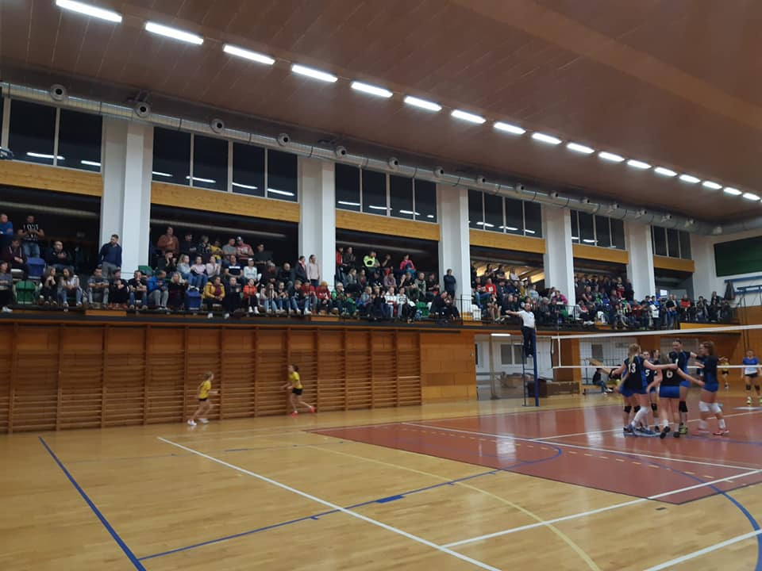

**Partneři turnaje:**

Město Hronov



Primátor Náchod

